TESTY

Testy, napisz ładniejszymi słowami czy cos żeby ładnie wyglądało, najlepiej zrób własne ss które pokazują tą sytuacje, w common.h masz szansę na synał 1 albo 2 w 0-100% na wystąpienie

1 – czy pasażerowie opuszczają mostek przed wyplunieciem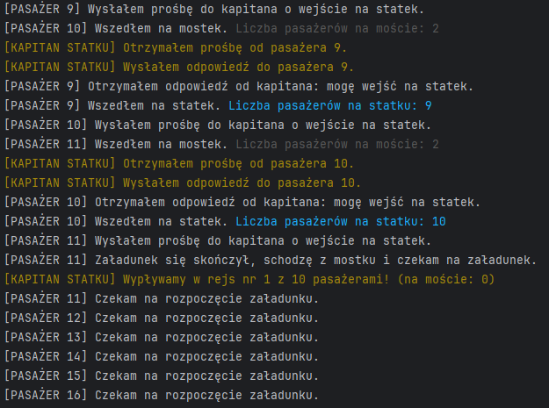

2- -czy kapitan wyplywa wczewsniej jezxeli otrzyma sygnal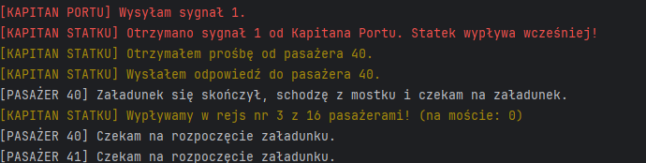

3 – czy kapitan konczy prace jeżeli otrzyma sygnal 2 (jeżeli w takcie rejsu to go konczy, jeżeli w trakcie załadunku to wyprasza pasażerów i konczy prace) 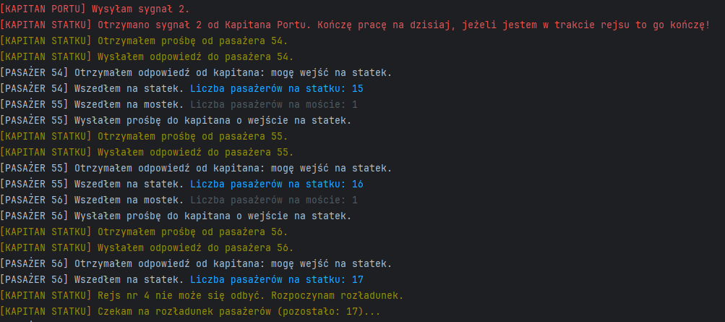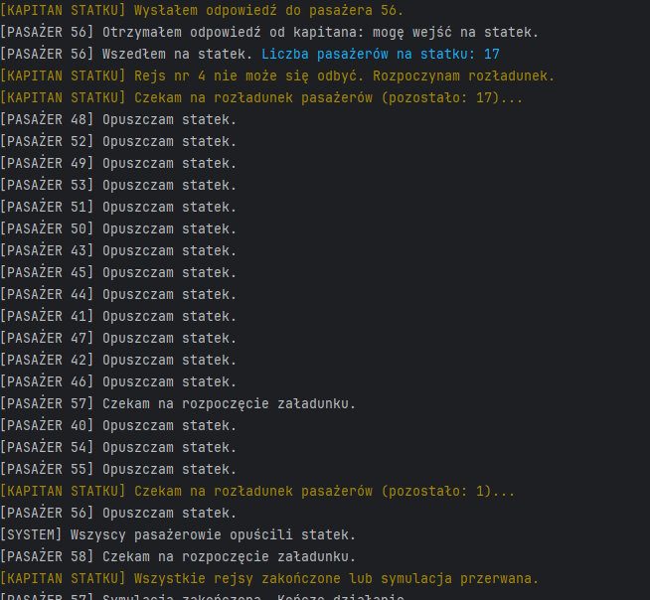

4- czy pierwsze wszyscy wychodzą ze statku a potem dopiero są ladowani 